**Buku Petunjuk Penggunan Aplikasi (User Manual)**

**Aplikasi Pelaporan Pengaduan Masyarakat**

**Kabupaten Rekayasa Perangkat Lunak**

**(APPMK)**



**PEMBUAT APLIKASI**

**2022**

* 1. PENGGUNA APLIKASI

Pengguna aplikasi yang akan menggunakan aplikasi adalah sebagai berikut:

1. Memiliki pemahaman tentang antar muka komputer.
2. Memiliki pemahaman proses pengaduan aplikasi.
   1. HALAMAN DAN CARA PENGGUNAAN
      1. Struktur Halaman

Adapun stuktur Halaman pada Aplikasi Pelaporan Pengaduan Masyarakat Kabupaten sebagai Berikut.

1. Halaman Login Masyarakat.
2. Halaman Register Masyarakat.
3. Halaman Tulis Pengaduan.
4. Halaman Lihat Pengaduan dari sesi Masyarakat.
5. Halaman Profile.
6. Halaman Ganti Profile.
7. Halaman Detail Pengaduan.
8. Halaman Lihat Tanggapan Pengaduan
9. Halaman Edit Pengaduan.
10. Halaman Login Petugas
11. Halaman Register Petugas
12. Halaman Profile Admin/Petugas/SuperAdmin
13. Halaman Verifikasi Pengaduan Admin/Petugas
14. Halaman Tanggapi Pengaduan Admin/Petugas
15. Halaman Kelola Tanggapan Admin/Petugas
16. Halaman Lihat Pengaduan sesi Admin
17. Halaman Lihat Petugas(SuperAdmin)
18. Halaman Verifikasi Petugas(Super Admin)
19. Halaman Lihat Petugas(SuperAdmin)
20. Halaman Laporan Pengaduan
21. Halaman Laporan Petugas
22. Halaman Laporan Tanggapan
23. Halaman Laporan Masyarakat

* + 1. Cara Penggunaan

1. Login Masyarakat

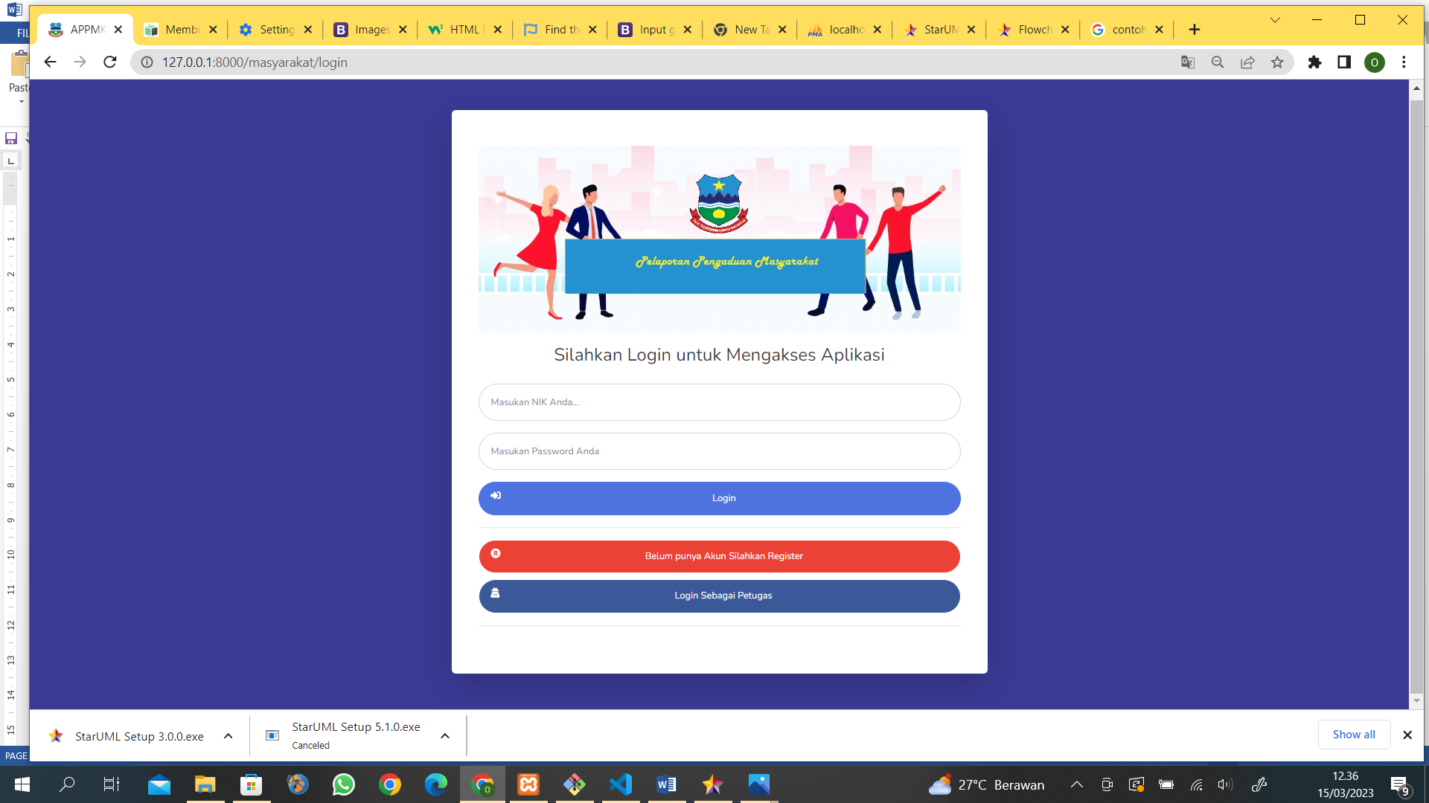

1. Masukan data NIK dan password dengan Benar.
2. Jika Anda memasukan dengan benar maka akan tampil seperti ini.

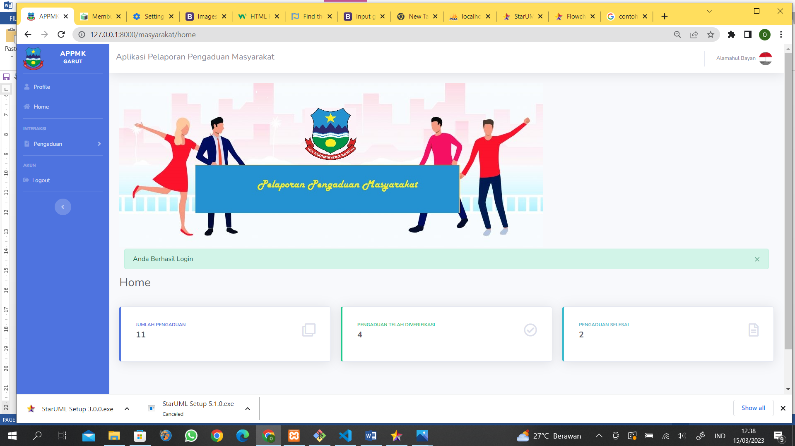

1. Jika Gagal maka akan tampil seperti ini.

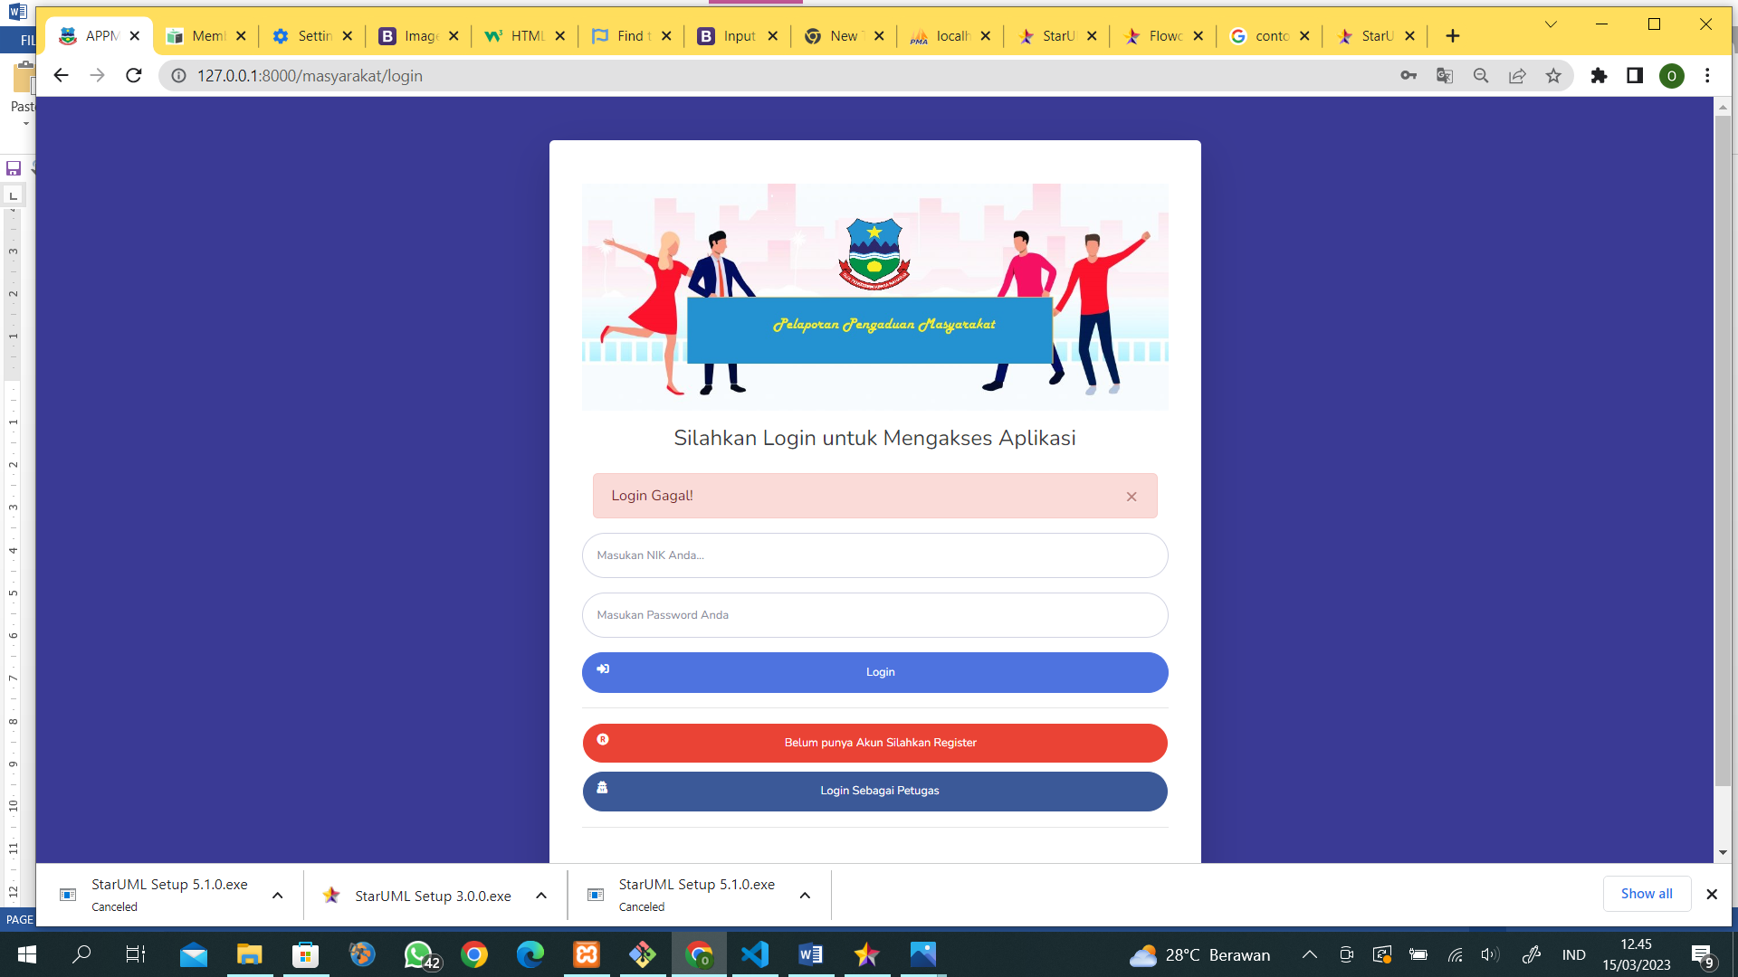

FlowChart Login

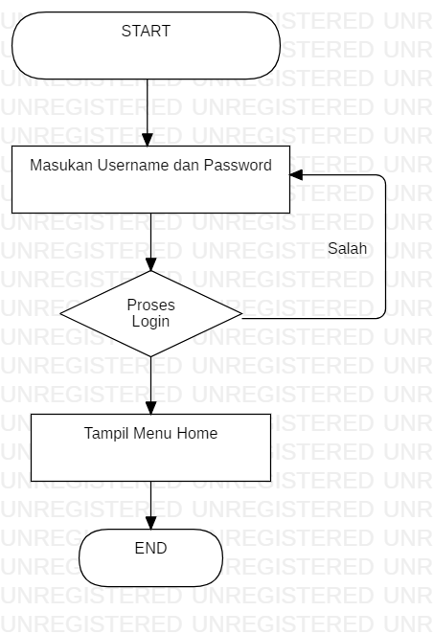

1. Register Masyarakat

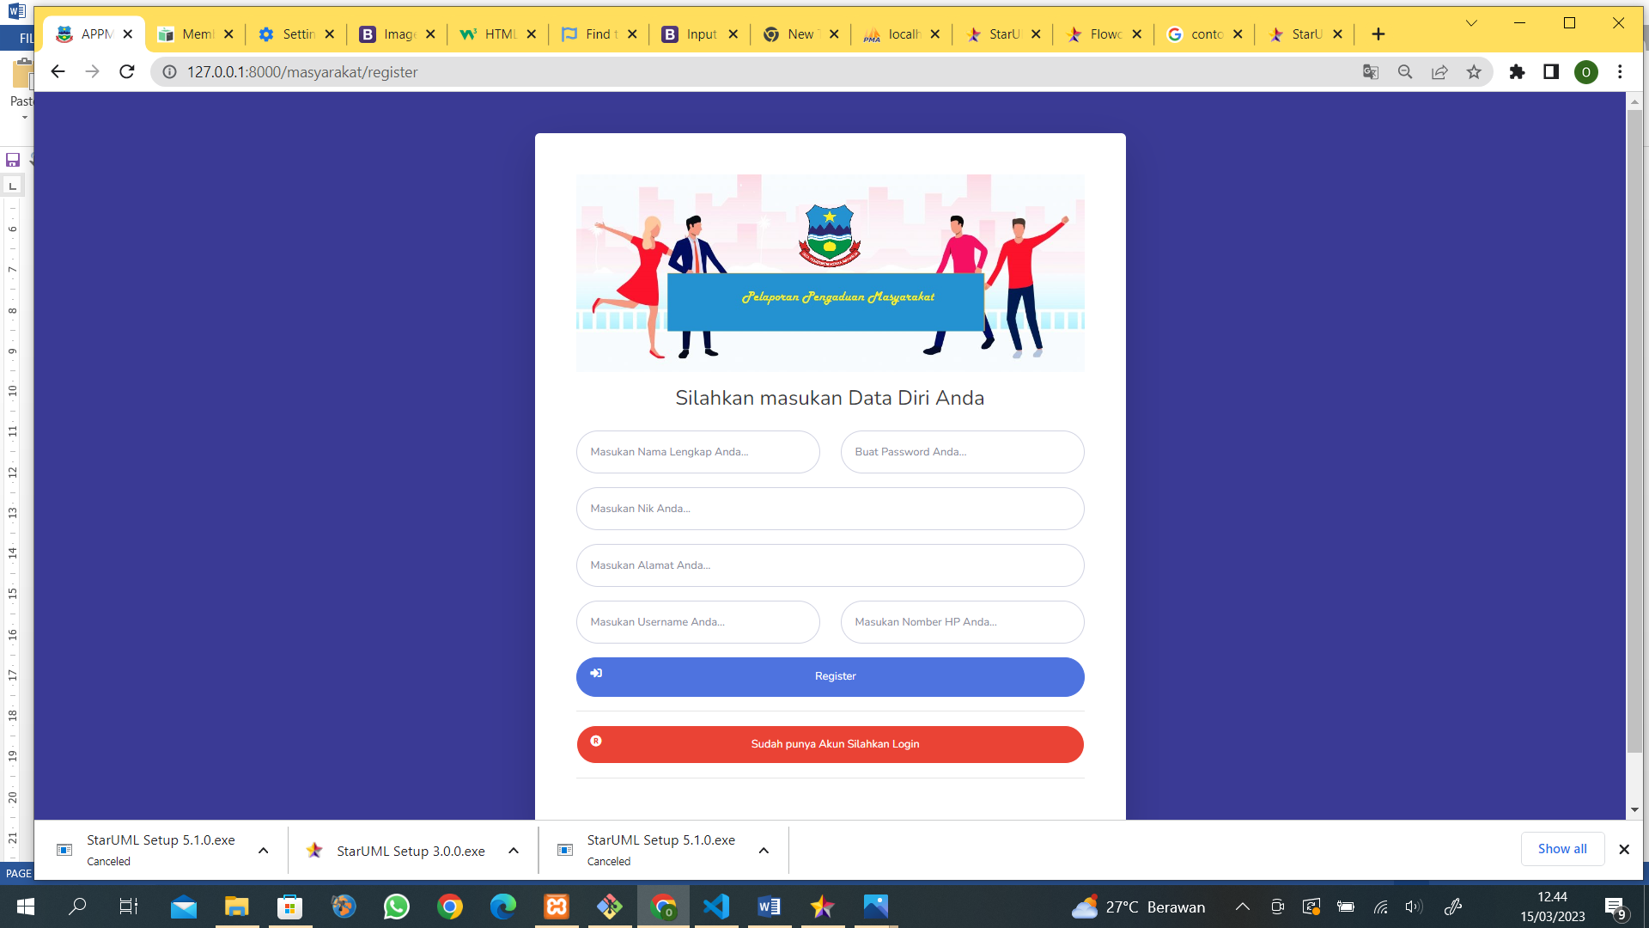

1. Masukan Data Diri Anda dengan sesuai di inputan di Aplikasi.
2. Jika data yang Anda masukan tidak bermasalah maka akan tampil seperti ini.

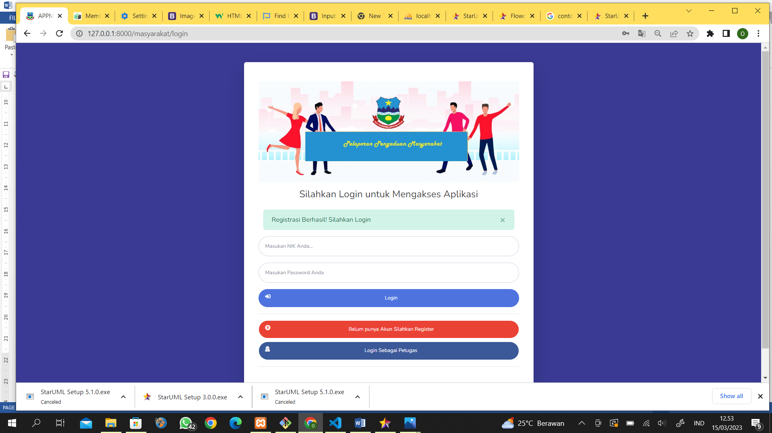

1. Jika data yang Anda masukan bermasalah seperti NIK sudah terdaftar atau username sudah dipakai maka akan tampil seperti ini.

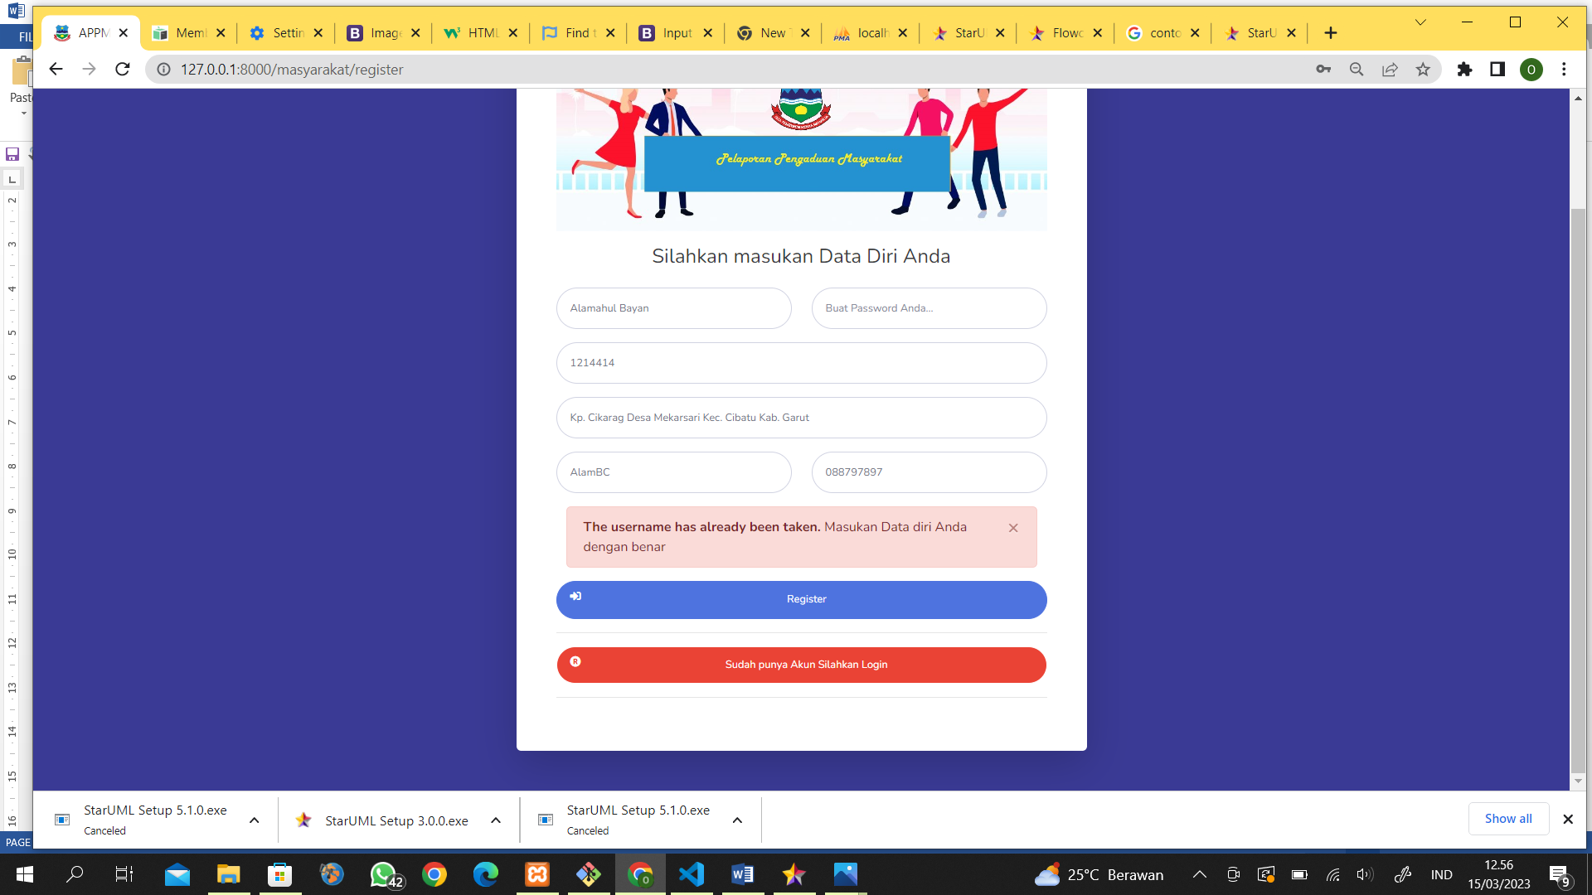

FlowChart Register

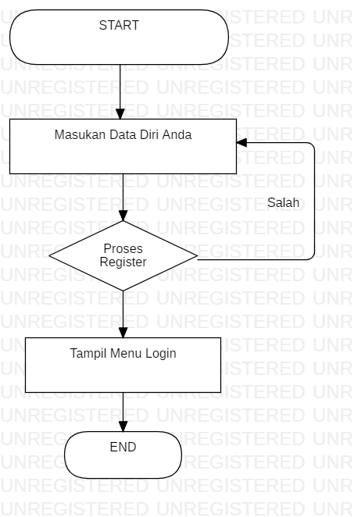

1. Tulis Pengaduan

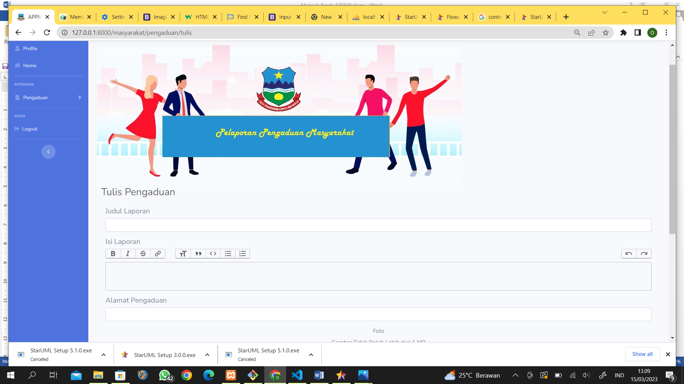

1. Masuk ke menu Tulis Pengaduan
2. Input Data Pengaduan
3. Klik Kirimkan Laporan
4. Maka akan masuk Ke Menu Lihat Pengaduan

Flowchart Tulis Pengaduan

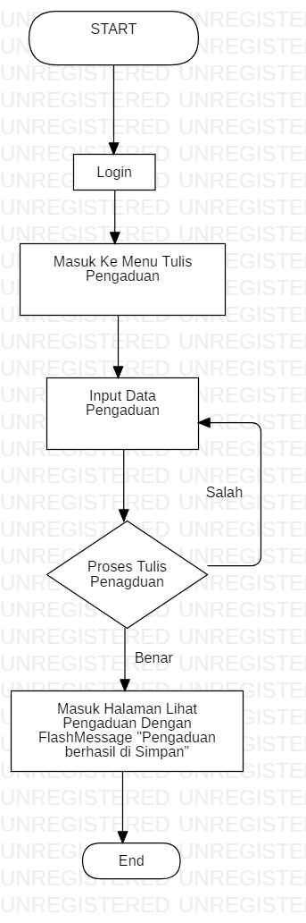

1. Lihat Pengaduan
2. Klik menu Lihat Pengaduan

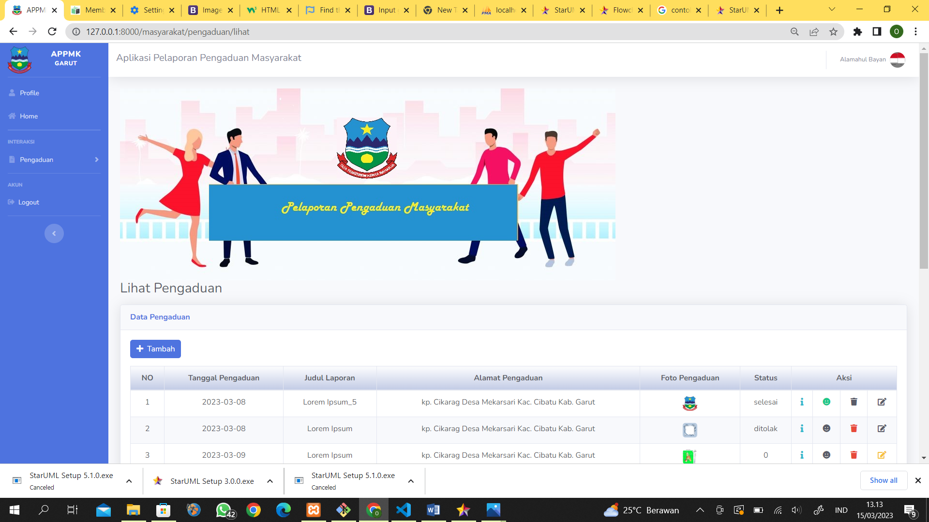

1. Detail Pengaduan
2. Klik Menu Lihat Pengaduan
3. Klik Ikon berbentuk ***i*** di baris tabel pengaduan tersebut

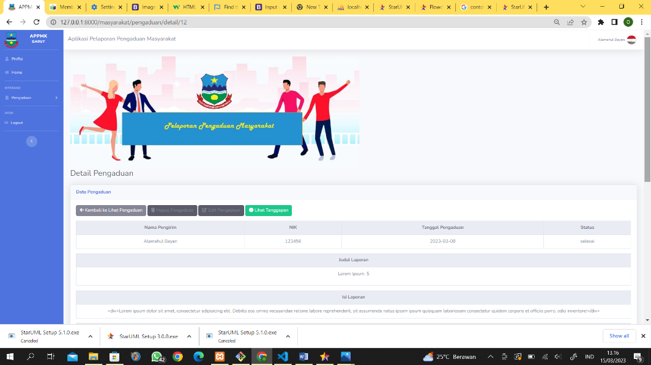

1. Lihat Tanggapan Pengaduan
2. Klik Menu Lihat Pengaduan
3. Klik icon ***Emote Smile*** di baris tabel pengaduan yang ingin dilihat tanggapannya

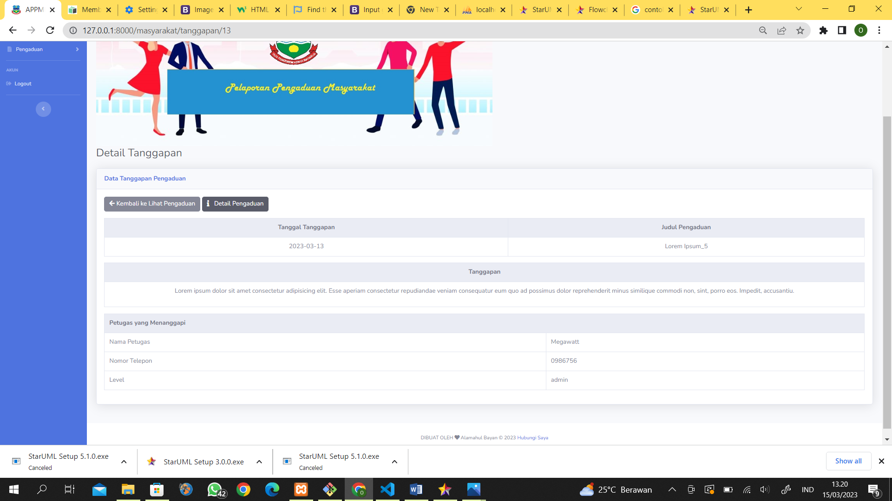

1. Jika tidak bisa melihat tanggapan karena status pengaduan bukan proses
2. Edit Pengaduan
3. Klik Menu Lihat Pengaduan Lalu
4. Lalu Klik icon edit berwarna Kuning di baris tabel yang ingin diubah pengaduannya
5. Lalu input kan data yang akan diubah
6. Klik tombol edit

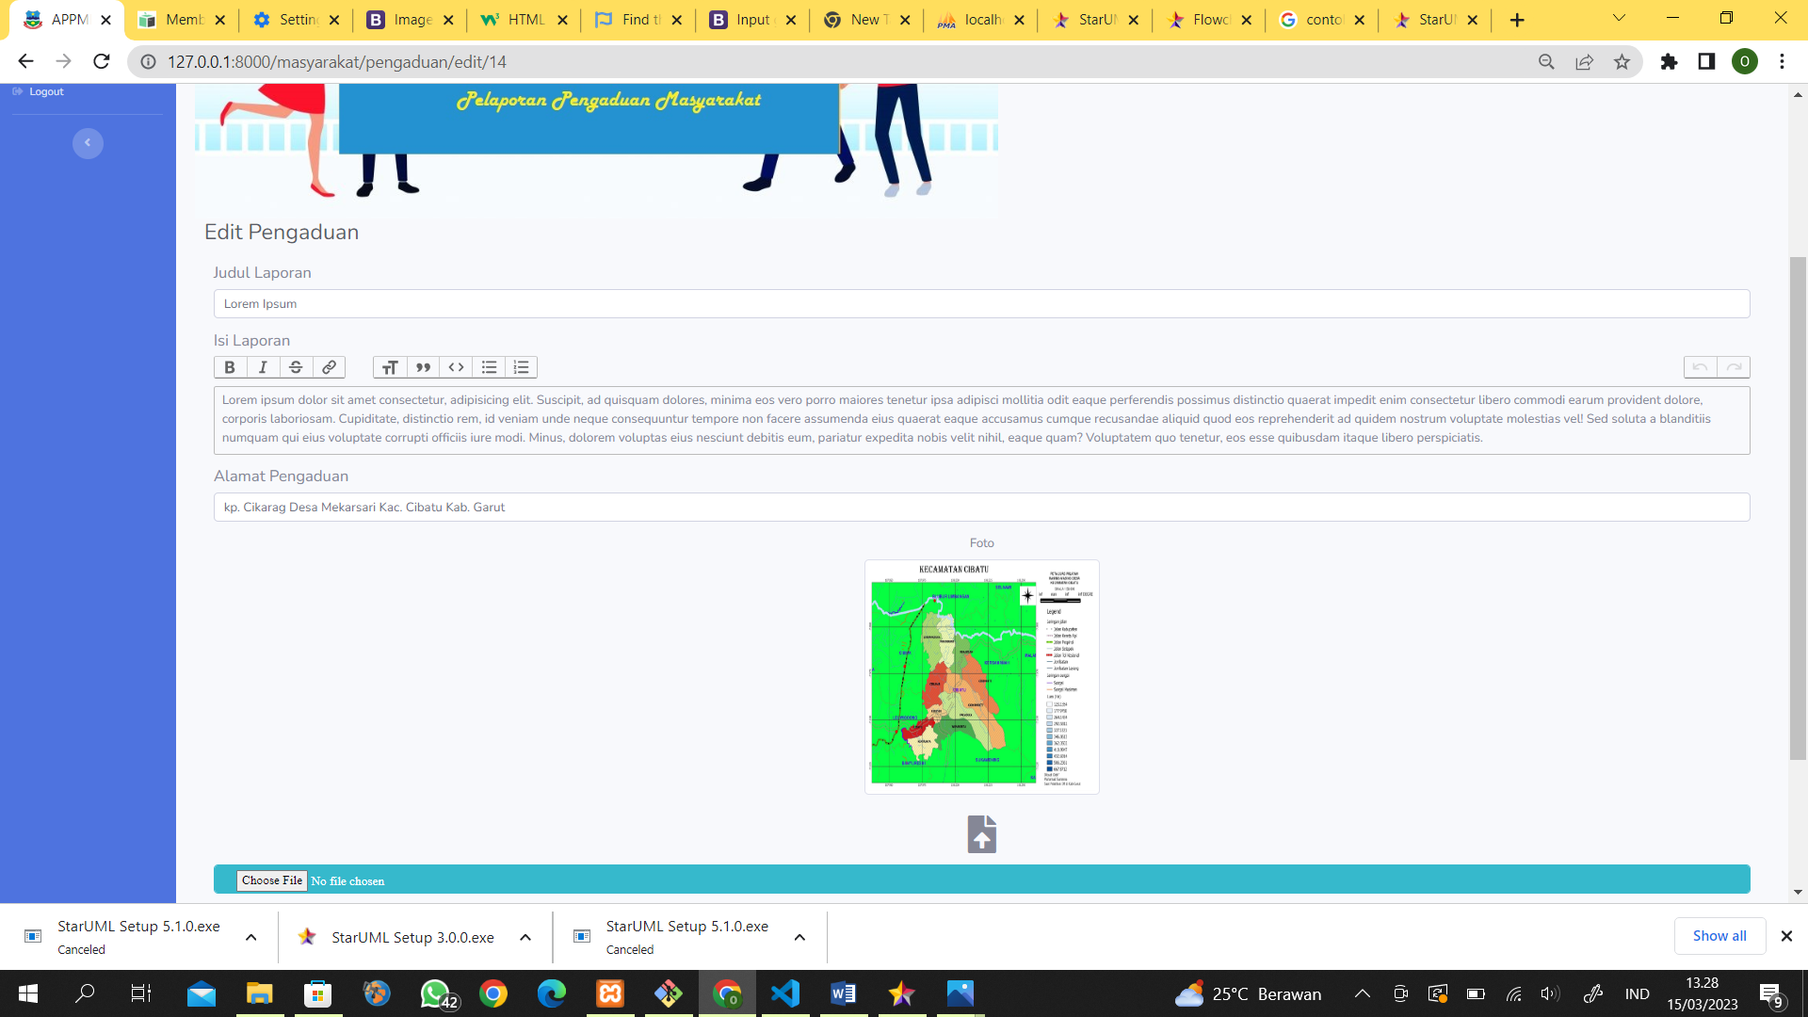

1. Jika tombol edit tidak bisa diklik itu karena pengaduan bukan berstatus 0.
2. Ganti Profile
3. Klik menu Profile
4. Lalu Klik tombol Ganti Data Profile

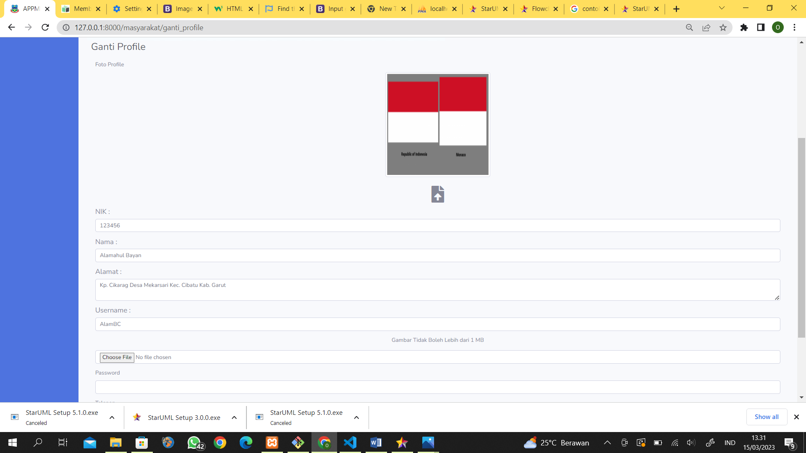

1. Lalu inputkan data ubah.
2. Klik Ganti.
3. Logout
4. Klik Menu Logout

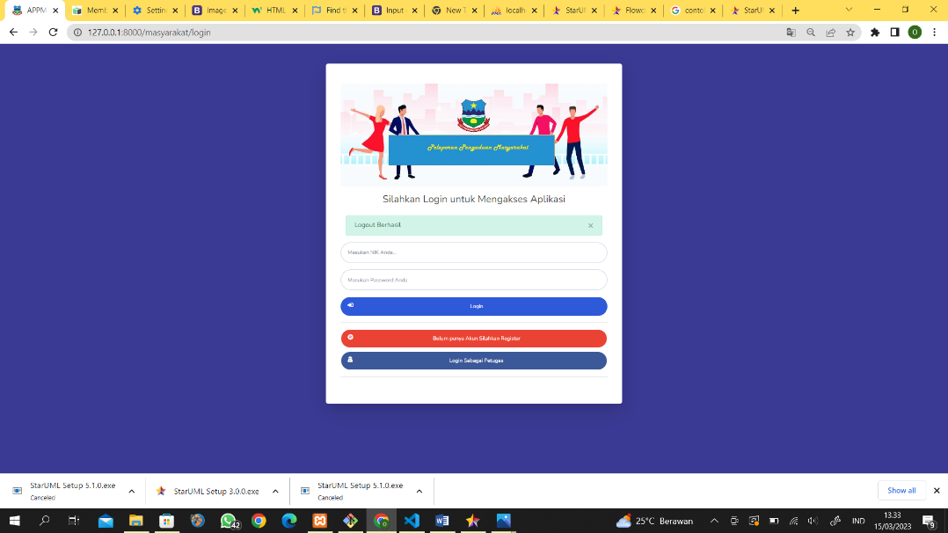

1. Verifikasi Pengaduan Admin/Petugas
2. Masuk ke menu Verifikasi Pengaduan

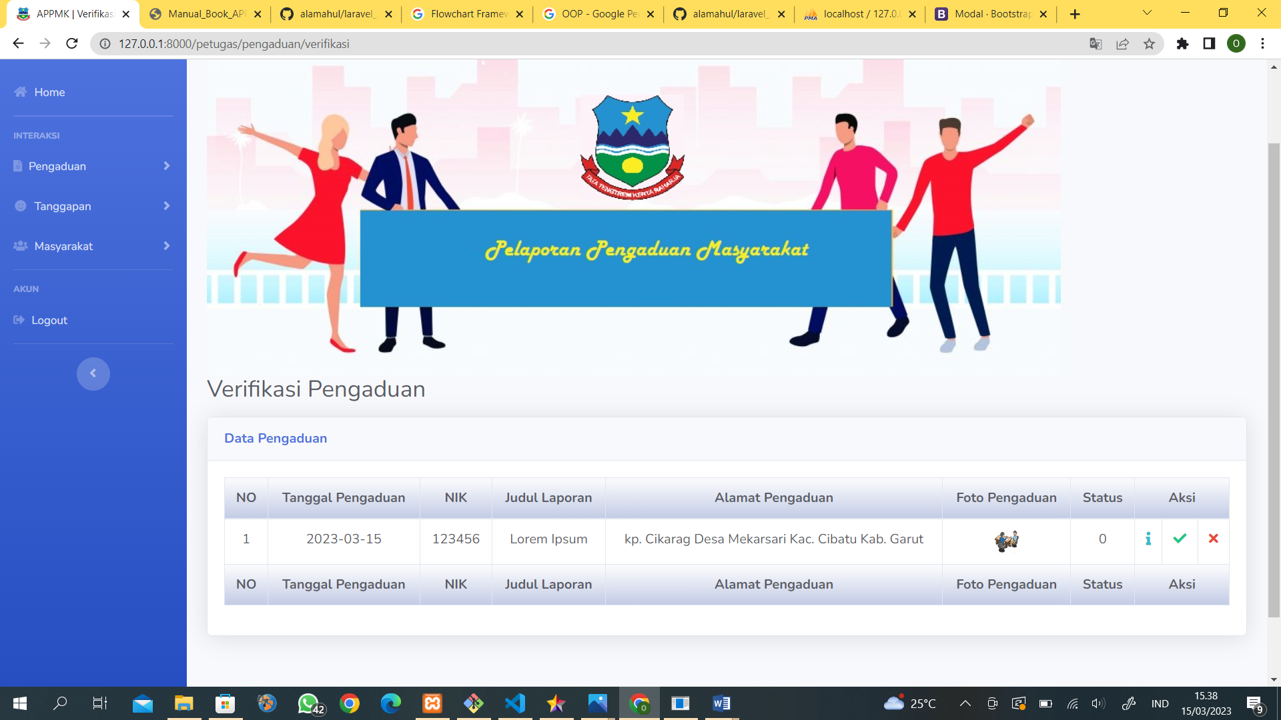

1. Lalu Pilih ikon *check* dari baris tabel yang ingin diverifikasi Pengaduannya
2. Tolak Pengaduan Admin/Petugas
3. Masuk ke menu Verifikasi Pengaduan



1. Lalu Pilih ikon *times* dari baris tabel yang ingin ditolak Pengaduannya

Flowchart Verifikasi Pengaduan

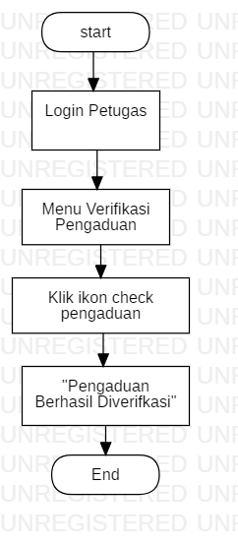

1. Tanggapi Pengaduan Admin/Petugas
2. Masuk ke menu Tanggapi Pengaduan

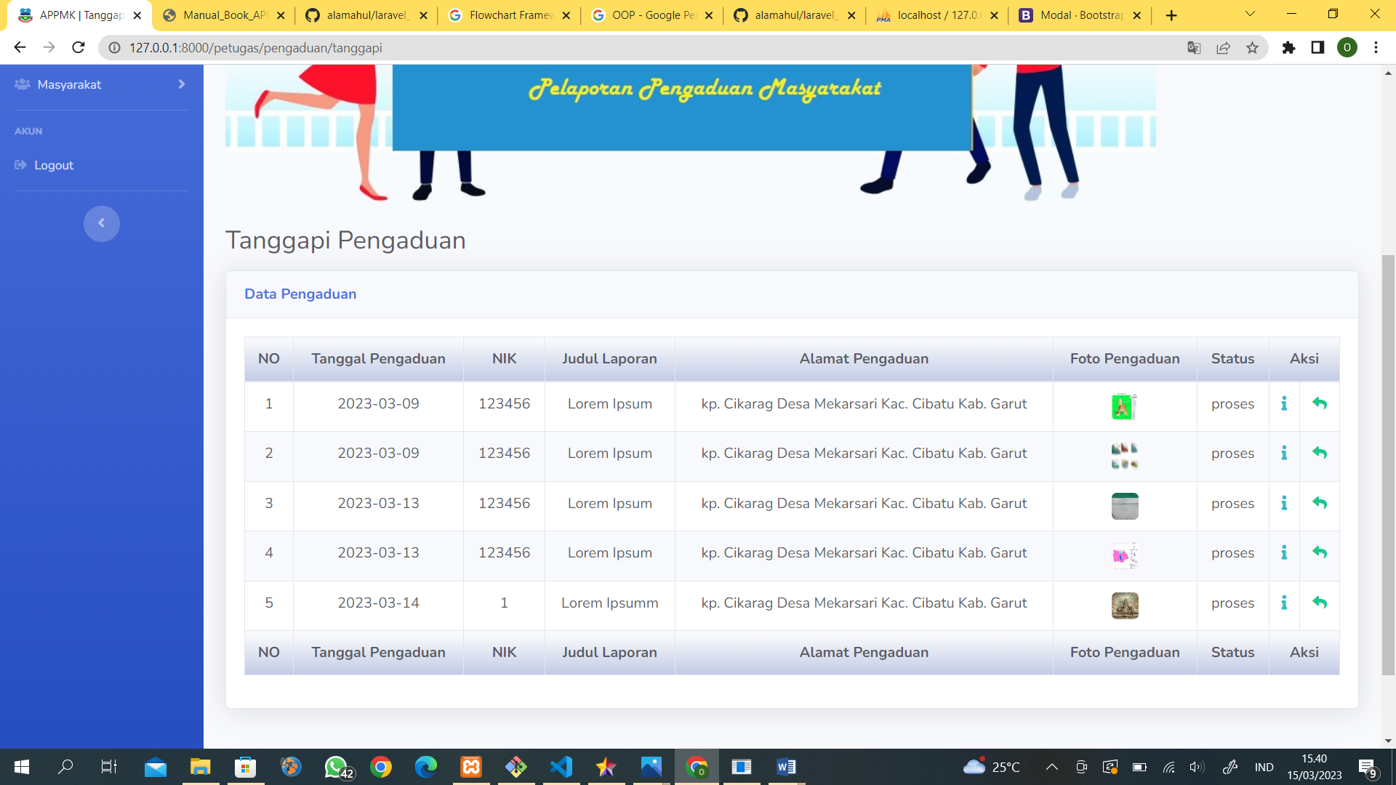

1. Klik ikon *reply* dari baris tabel yang Pengaduan ingin ditanggapi.

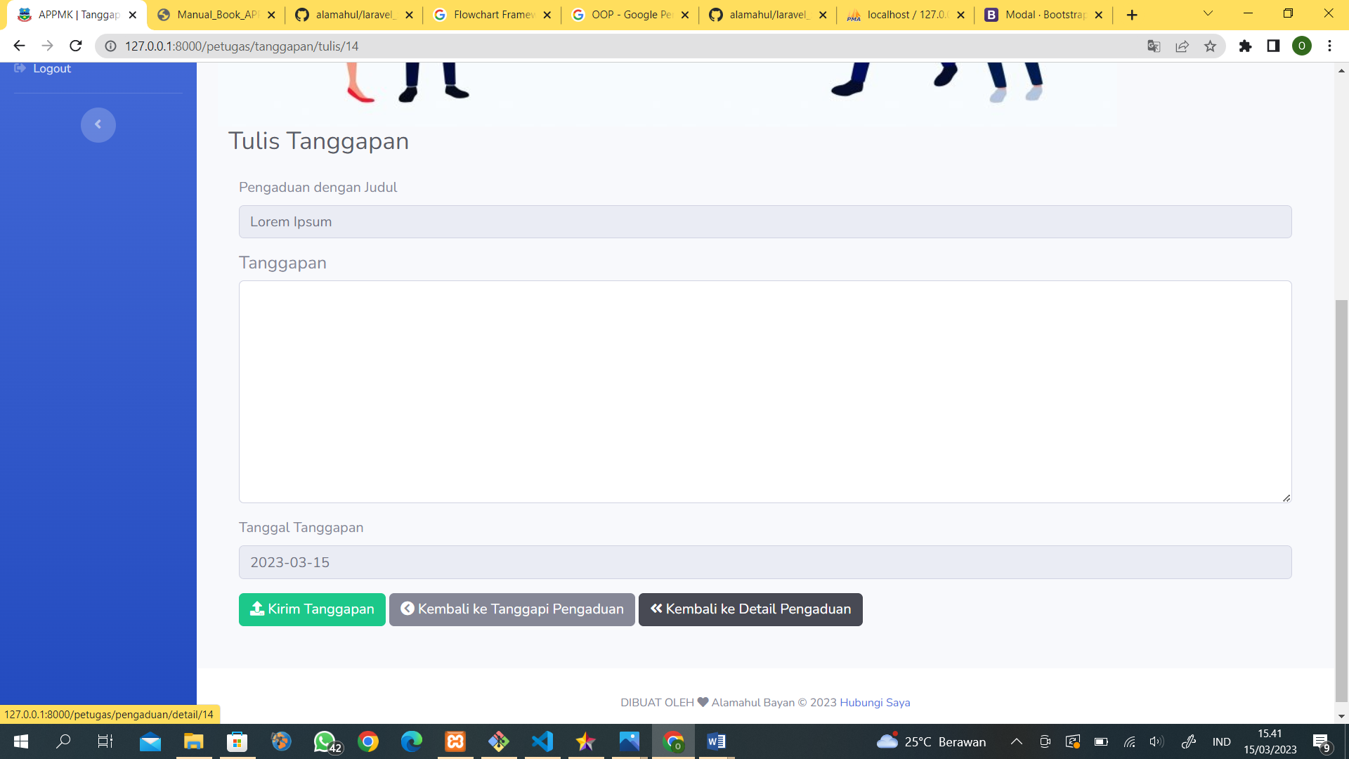

1. Input Data Tanggapan.
2. Klik Tanggapi.

Flowchart Tanggapi Pengaduan

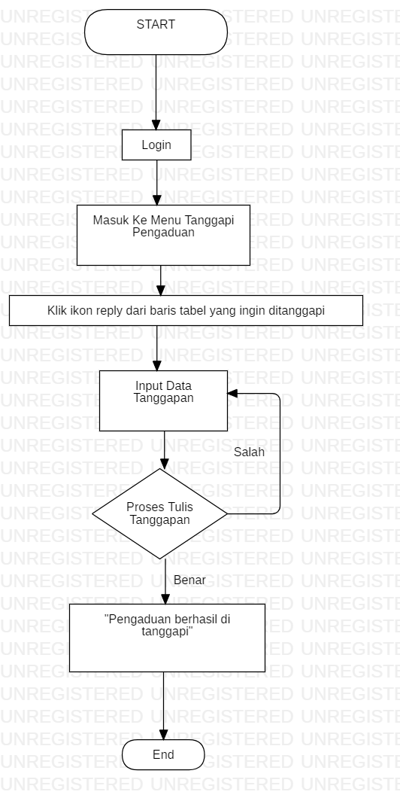

1. Generate Laporan
2. Masuk ke menu Laporan.
3. Pilih menu laporan yang ingin di Generate.

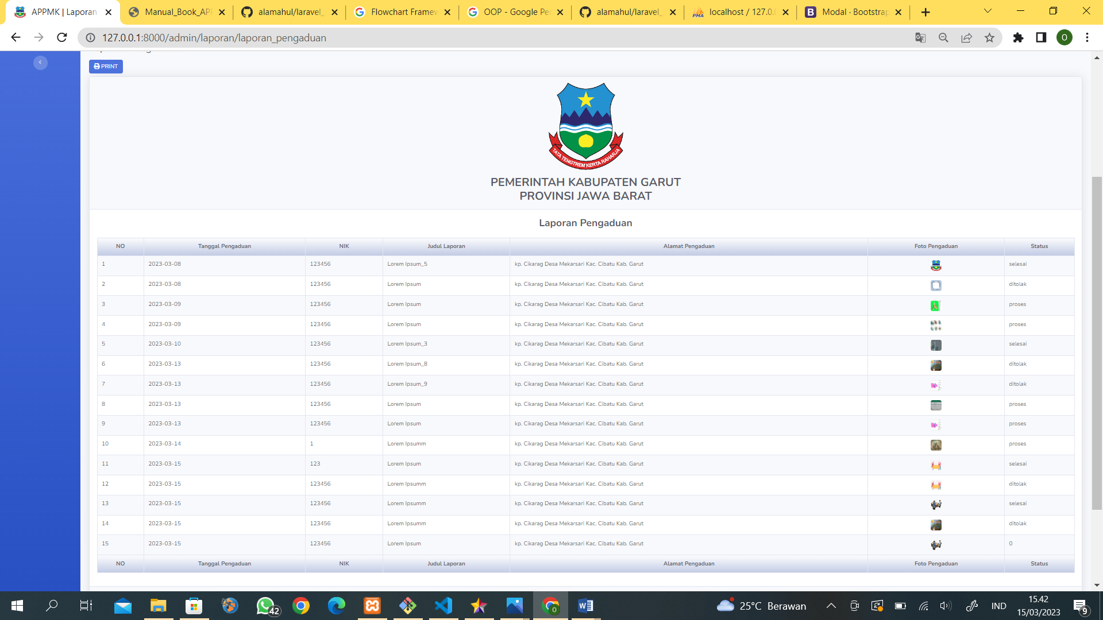

1. Lalu klik Print

FlowChart Diagram Generate Laporan

